Laboratorio

Angel Serrano Cruz, Daniel Aguado Márquez, Ruben Romero, Rodrigo Gómez

**Índice:  
 1.- Esquema packet tracer**

**2.- Tabla variables**

**3.- Diagrama conexiones armario**

**4.- Documentación de despliegue con ansible**

**5.- Documentación monitorización**

**6.- Documentación ampliación puestos hot-desk**

**7.- Documentación sustitución / ampliación nodos CMS**

**8.- Documentación ampliación nodos base de datos**

Esquema packet tracer:

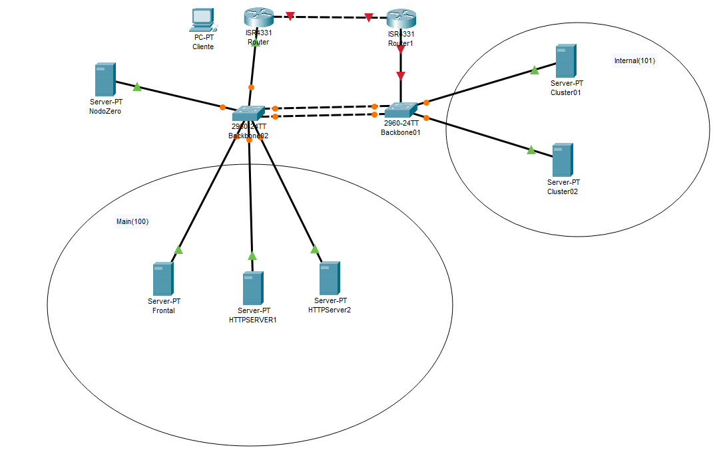

**Tabla variables:**

Para la realización de esta implementación, no se han realizado cambios en las variables del sistema, no se adjuntan variables de código en este apartado debido a que según se especifica, solo han de ser variables propias del sistema.

**Diagrama conexiones armario:**

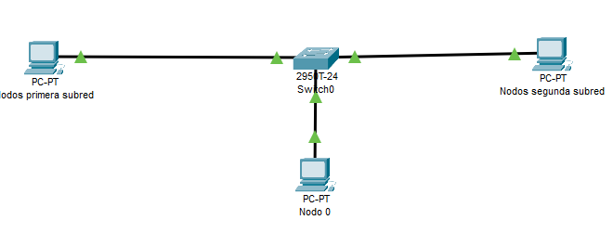

**Documentación de despliegue con Ansible:**

Para la realización de un despliegue genérico utilizando Ansible además de configurar en cada uno de los diferentes nodos el servidor SSH e indicar la clave pública del nodo0, se deben:

1.- Configuración del inventario de Ansible:

1.1.- Se deberá de crear un inventario en formato INI o YAML que contenga una lista de los servidores junto con sus servicios que se han de desplegar.

1.2.- Tras la creación del inventario se deberán agrupar los servidores en categorías según su función o sus características comunes.

Ahora se podrán definir variables específicas para cada servidor o grupo en el archivo del inventario de Ansible.

2.- Creación de los roles:

2.1.- los roles han de ser definidos para encapsular tareas y configuraciones específicas de un componente o una función en la infraestructura.

2.2.- tras la creación de los roles, cada uno de ellos ha de contener una estructura que puede incluir tareas, plantillas, variables, etc.

2.3.- Las tareas necesarias para el despliegue se definen en el archivo main.yml.

En nuestro caso, los roles utilizados son: http, balanceador, bbdd.

3.- Creación de playbooks (pueden ser los propios inventarios YAML)

3.1.- Los playbooks en Ansible se utilizan para orquestar el despliegue de los roles en los servidores.

3.2.- Utilizan módulos de Ansible para ejecutar comandos remotos, copiar archivos, reiniciar servicios, etc.

En nuestro caso, hemos utilizado los propios inventarios como playbooks.

4.- Ejecución del despliegue:

4.1.- Utilizando el comando “ansible-playbook” se podrán ejecutarán los playbooks.

4.2.- Se ha de indicar el archivo de inventario y el playbook que se desea ejecutar.

4.3.- Se pueden especificar usuarios y contraseñas / claves SSH para conectarse a los servidores.

Para nuestro despliegue, no hemos sido capaces de configurarlo con The foreman, por lo que hemos utilizado un servidor DHCP para asignar IPs estáticas y realizar la creación de las subredes.

**Documentación monitorización:**

La monitorización se realizará utilizando checkmk en el nodo0 y luego instalando el agente del checkmk en cada uno de los nodos a utilizar, para realizarlo paso a paso sería:

1.- Instalación del agente Checkmk:

1.1.- En cada nodo que se desee supervisar se deberá instalar el agente Checkmk correspondiente.

1.2.-La función del agente es la de recopilar los datos del sistema y enviarlos al servidor de Checkmk

2.- Configuración del agente:

El agente ha de ser instalado en todos los nodos para que así el servidor pueda monitorizarlos

3.- Configuración en el servidor de Checkmk:

3.1.- Se deberán agregar los nodos que se desea supervisar y configurar los parámetros de monitoreo para cada uno.

3.2.- Se deberá definir qué servicios o métricas se van a supervisar en cada uno de los diferentes nodos y como se van a interpretar los valores recopilados.

4.- Visualización y análisis de datos:

4.1.- una vez que se recogen todos los datos, Checkmk los presentará en su interfaz web.

4.2.- Checkmk proporciona paneles de control personalizables para organizar y visualizar la información relevante de cada uno de los nodos.

5.- alertas y notificaciones:

5.1.- Al detectar un problema en alguno de los nodos, se generarán alertas según la configuración establecida.

5.2.- Se pueden definir diferentes niveles de severidad para las alertas y configurar notificaciones.

**Documentación ampliación puestos hot-desk:**

En el servidor DHCP se puede añadir un mayor rango de direcciones IPs, pasos a seguir para un ejemplo:

1.- Accede al servidor DHCP utilizando las credenciales del administrador

2.- Edita la propia configuración del servidor DHCP.

3.- Amplia el rango de direcciones IP, un ejemplo de ello puede ser:

Rango actual de direcciones IP: “range 192.168.1.100 192.168.1.150;”

Rango ampliado de direcciones IP: “range 192.168.1.100 192.168.1.200;”

En este ejemplo se ha aumentado en 50 el rango de direcciones IP.

4.- Guarda todos los cambios realizados y reinicia el servidor DHCP.

**Documentación sustitución / ampliación nodos CMS y de la base de datos**

En Ansible se registran nuevos hosts, se añaden en el inventario o se cambian, un ejemplo de ello podría ser:

1.- registrar nuevos hosts: Si se van a agregar nuevos nodos CMS, es necesario registrarlos en Ansible. Esto se puede hacer modificando el archivo de inventario de Ansible.

2.- Para añadir nuevos hosts al inventario se debe buscar la sección correspondiente al grupo de hosts donde se encuentran los nodos CMS o de la base de datos ([cms] y [database] generalmente). Añade las direcciones IP o nos nombres de los nuevos nodos.

Un ejemplo puede ser el siguiente:

[cms]

nodo-cms-01

nodo-cms-02

nodo-cms-03

[database]

nodo-db-01

nodo-db-02

nuevo-db-03